玫瑰是现代折纸中的一个基本的设计，不过不断发展的创意使得一张方纸也能设计出无穷连接的玫瑰方阵。这个同向连体玫瑰便是一个较为复杂的建立在斜格子坐标中的设计。

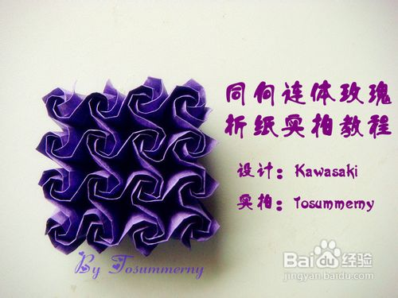
工具/原料
美工刀
胶水
尺
30cm正方形手揉纸
准备工作
首先，我们要在正方形纸上建立网格。对于这款连体玫瑰的尺寸是这样计算的：
1*1：建立6*6网格
2*2：建立12*12网格
3*3：建立18*18网格
4*4：建立24*24网格
……
以此类推。本教程制作的是4*4的连体玫瑰，24网格，需要增加或者减少方阵尺寸请仔细依照裁剪的做法计算。
由于24=3*8，所以先来取三等分点。
灰线是用于展示比例的辅助线，不必计算。从图中我们可以看出，三等分点是通过对角线与边点连线的交点取到的。这是运用了相似三角形边长比的定理。这两条斜线我们可以轻轻折，避免不必要的折痕。
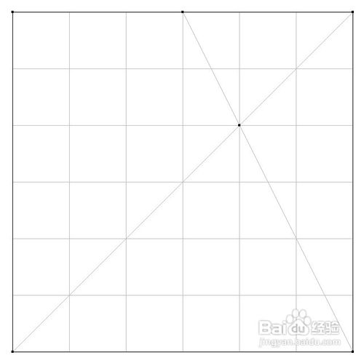
取到三等分点后，就能轻松折出24*24的网格了，然后我们开始裁出斜向网格。
正面朝上！！注意在四边连接六分之一的点，对于24来说六分之一就是四格，连接好之后可用美工刀裁去四角，准备工作结束。
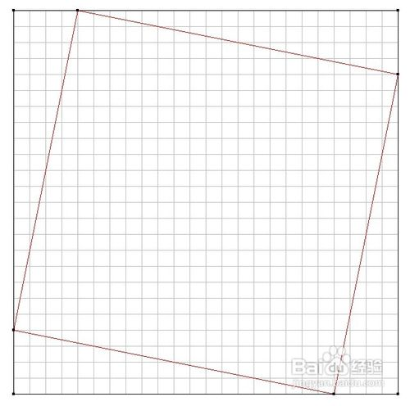
步骤
挖出中央正方形之后，我们得到的是斜20等分的蛇腹格子。

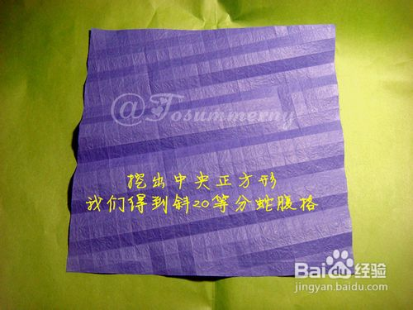
翻到背面，山折出四等分线
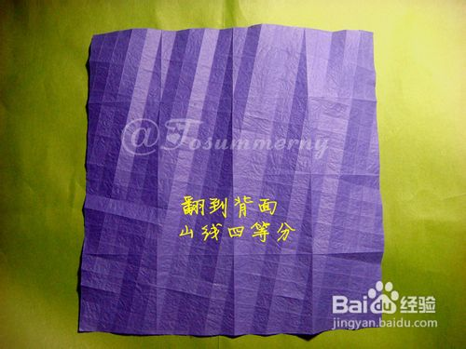
将方格内斜向的中线捏起来向两侧斜线对折，红山线蓝谷线参照，16个格子如图完成，注意对折时可以两个格子同时完成一条折线。
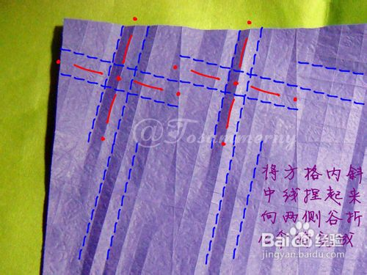
斜中线对折两次，将顶角沿对角线折一下后打开，可以得到中央小方格，16个均完成。
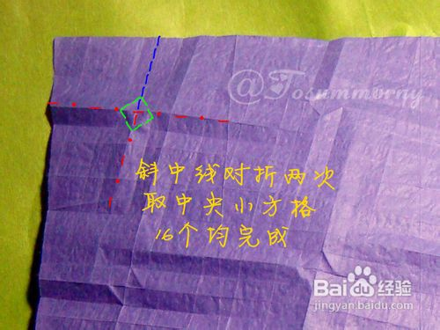
注意各交点在网格中的位置，用山折取出4*16条旋转轴
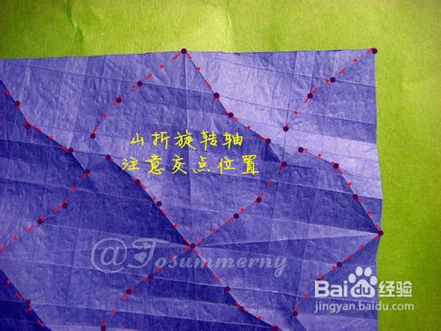
这样，折痕就全都完成了。
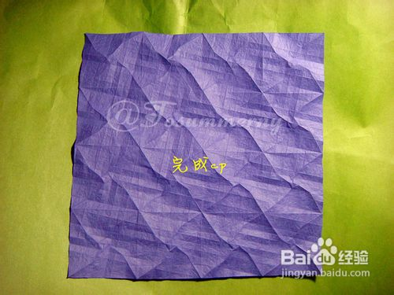
参照普通玫瑰花蕊的做法完成中央小方格，注意整体将保持立体。
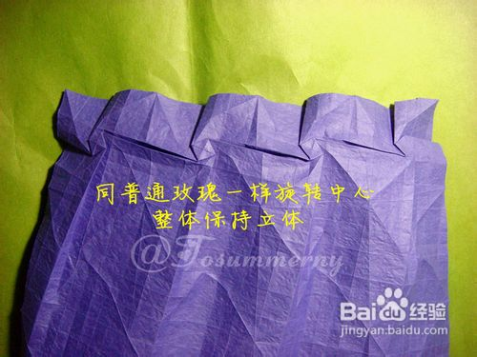
依次完成
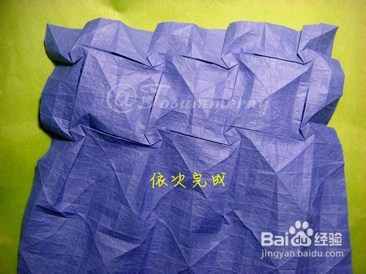
背面处理完毕
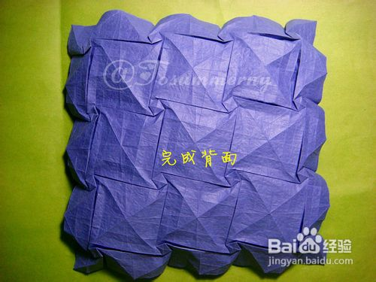
正面，把每条边都竖起来
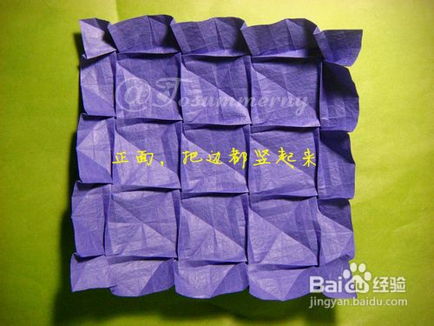
回到反面，把每个格子的四条旋转轴全部山折
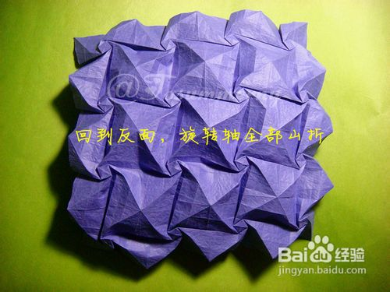
加深山折，把中心方块顶下去
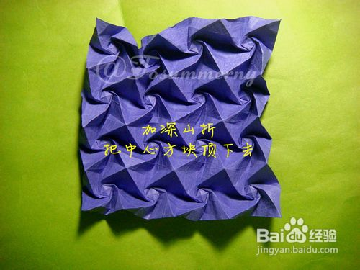
回到正面，从四周向里压缩，把花瓣的连接处处理成S型
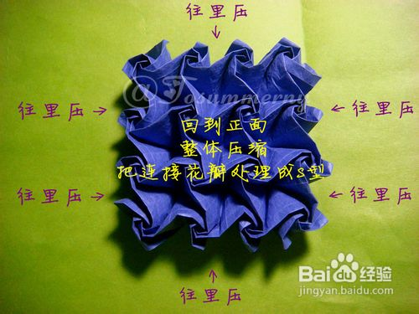
大功告成~

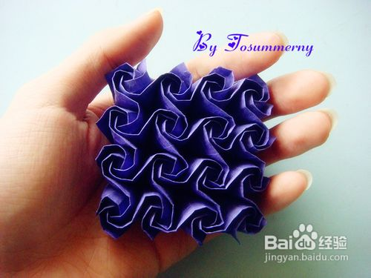
你知道吗？
富有创意的礼品将更能打动对方的心。

